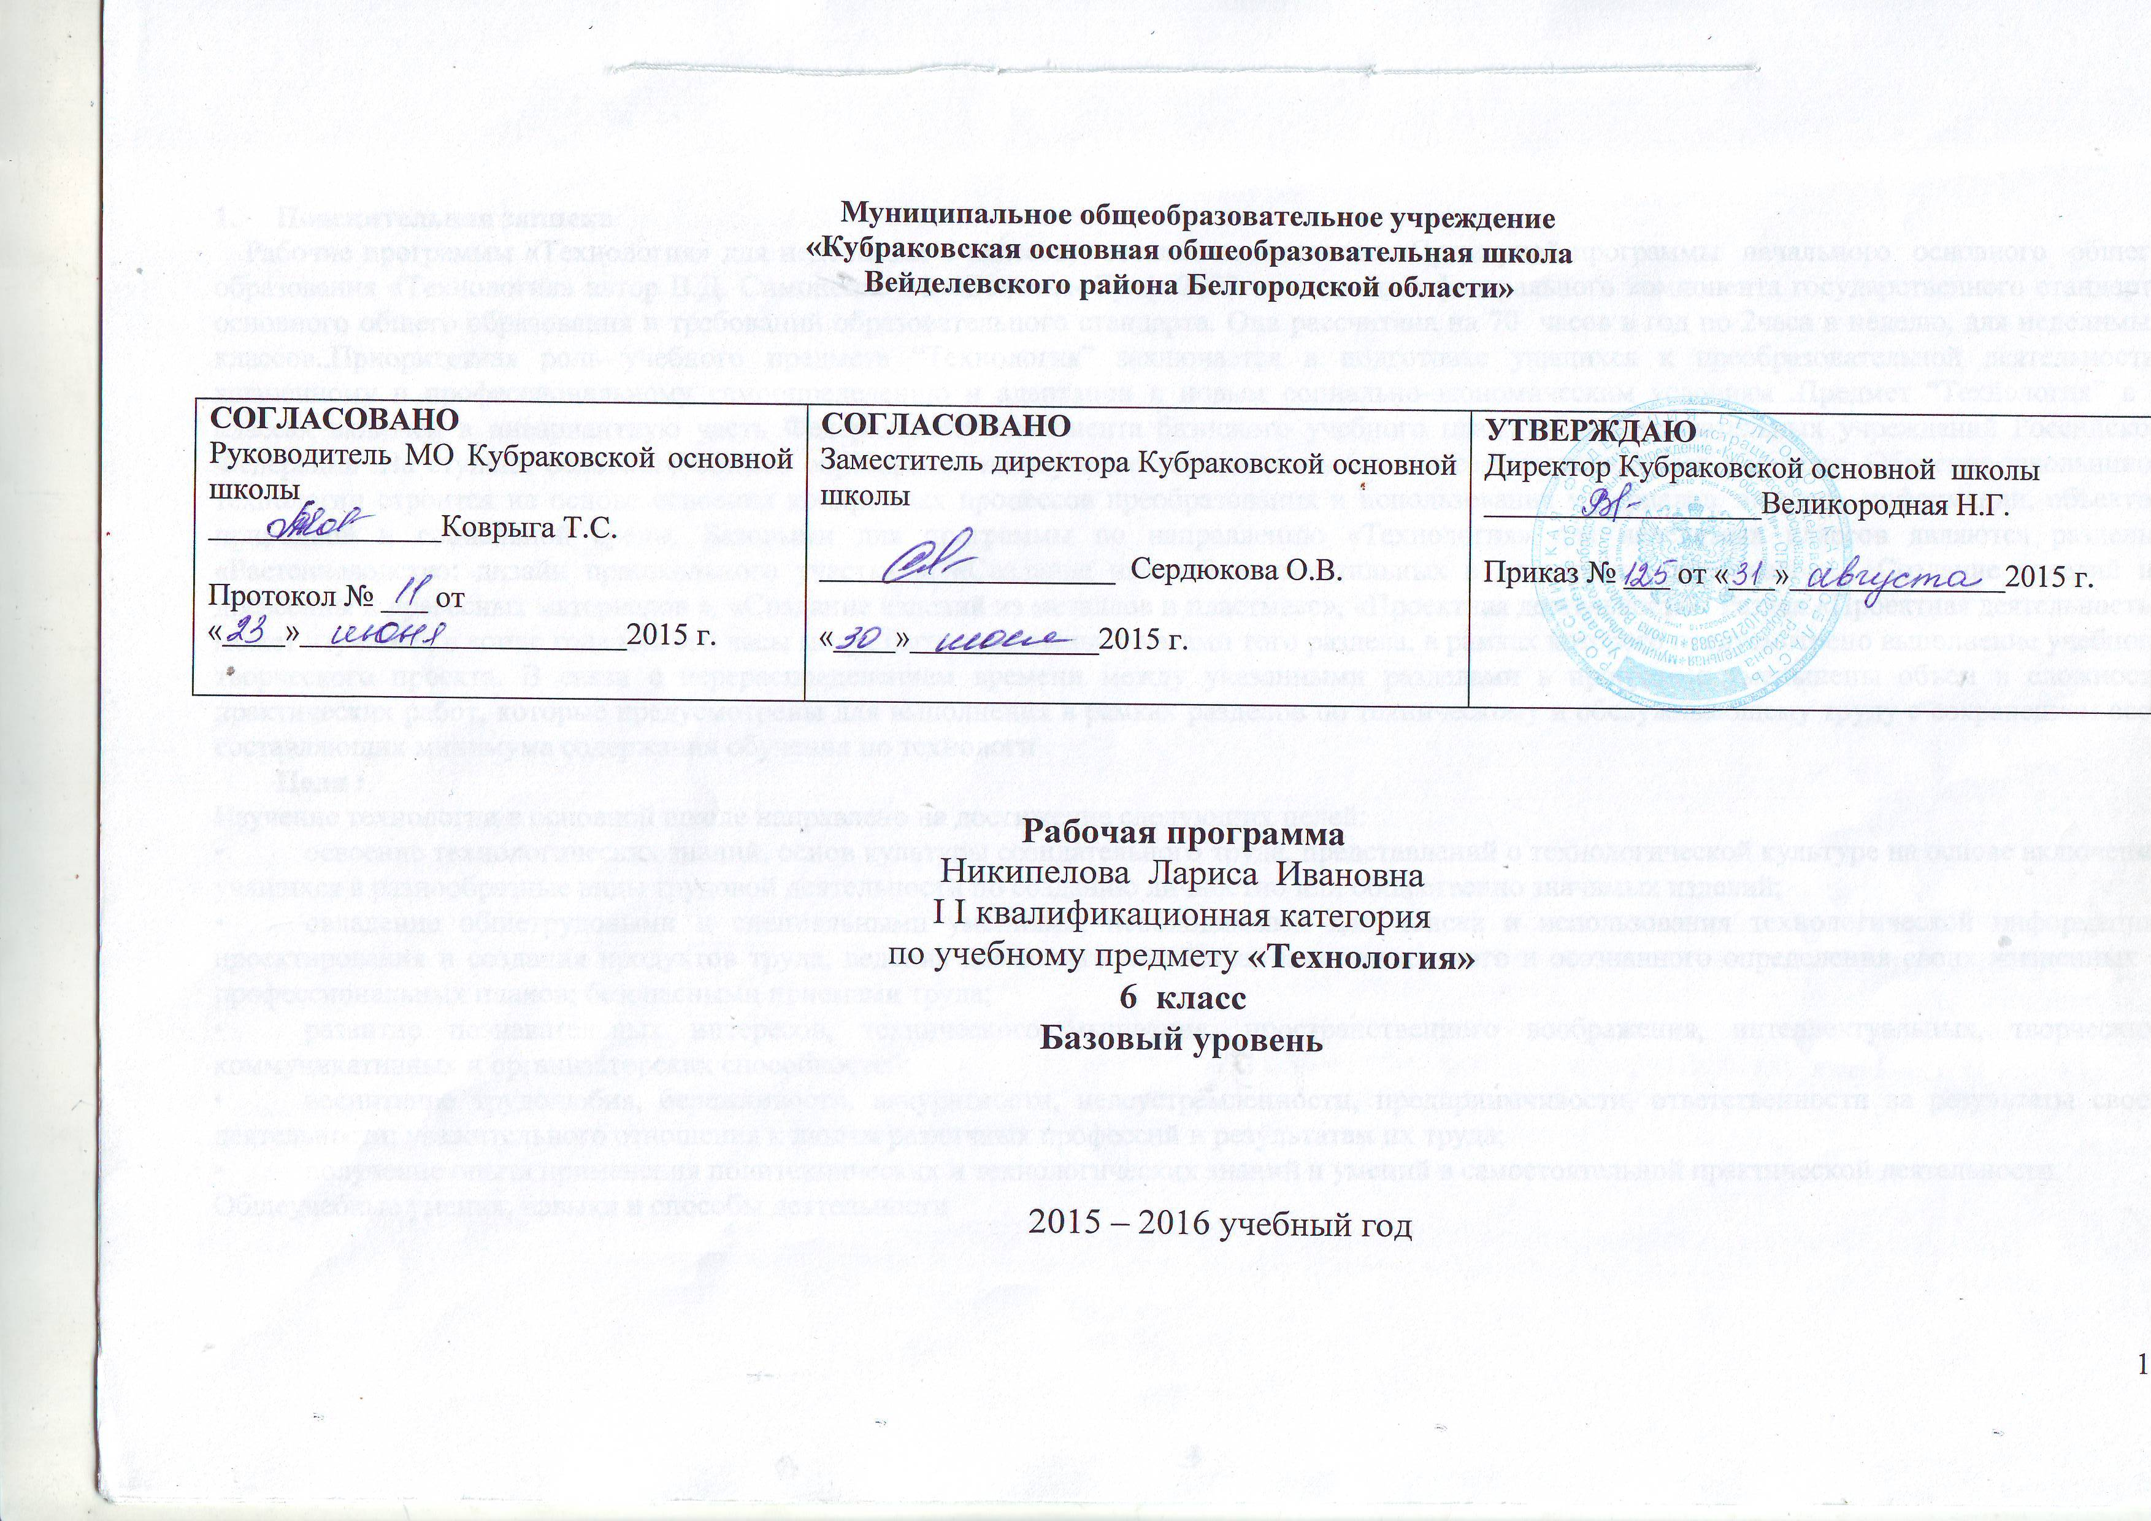
1. Пояснительная записка
Рабочие программы «Технология» для неделимых 6 классов, составлены на основе «Примерной программы начального основного общего образования «Технология» автор В.Д. Симоненко М. «Вентана- Граф»2007 г., на основе федерального компонента государственного стандарта основного общего образования и требований образовательного стандарта. Она рассчитана на 70 часов в год по 2часа в неделю, для неделимых классов..Приоритетная роль учебного предмета “Технология” заключается в подготовке учащихся к преобразовательной деятельности, жизненному и профессиональному самоопределению и адаптации к новым социально-экономическим условиям .Предмет “Технология” в 6 классах включен в инвариантную часть Федерального компонента базисного учебного плана общеобразовательных учреждений Российской Федерации .На ступени основного общего образования на изучение технологии в 6 классе выделено 2 часа в неделю. Обучение школьников технологии строится на основе освоения конкретных процессов преобразования и использования материалов, энергии, информации, объектов природной и социальной среды. Базовыми для программы по направлению «Технология» для неделимых классов являются разделы: «Растениеводство: дизайн пришкольного участка », «Создание изделий из текстильных и поделочных материалов», «Создание изделий из древесины и древесных материалов », «Создание изделий из металлов и пластмасс», «Проектная деятельность». Раздел «Проектная деятельность» может изучаться в конце года или его часы могут быть соединены с часами того раздела, в рамках которого предусмотрено выполнение учебного творческого проекта. В связи с перераспределением времени между указанными разделами в программе уменьшены объем и сложность практических работ, которые предусмотрены для выполнения в рамках разделов по техническому и обслуживающему труду с сохранением всех составляющих минимума содержания обучения по технологи
Цели :
Изучение технологии в основной школе направлено на достижение следующих целей:
• освоение технологических знаний, основ культуры созидательного труда, представлений о технологической культуре на основе включения учащихся в разнообразные виды трудовой деятельности по созданию личностно или общественно значимых изделий;
• овладение общетрудовыми и специальными умениями, необходимыми для поиска и использования технологической информации, проектирования и создания продуктов труда, ведения домашнего хозяйства, самостоятельного и осознанного определения своих жизненных и профессиональных планов; безопасными приемами труда;
• развитие познавательных интересов, технического мышления, пространственного воображения, интеллектуальных, творческих, коммуникативных и организаторских способностей;
• воспитание трудолюбия, бережливости, аккуратности, целеустремленности, предприимчивости, ответственности за результаты своей деятельности; уважительного отношения к людям различных профессий и результатам их труда;
• получение опыта применения политехнических и технологических знаний и умений в самостоятельной практической деятельности.
Общеучебные умения, навыки и способы деятельности
Рабочая программа предусматривает формирование у учащихся общеучебных умений и навыков, универсальных способов деятельности и ключевых компетенций. При этом приоритетными видами общеучебной деятельности для всех направлений образовательной области «Технология» на этапе основного общего образования являются :
Определение адекватных способов решения учебной задачи на основе заданных алгоритмов. Комбинирование известных алгоритмов деятельности в ситуациях, не предполагающих стандартное применение одного из них .Творческое решение учебных и практических задач: умение мотивированно отказываться от образца, искать оригинальные решения; самостоятельное выполнение различных творческих работ; участие в проектной деятельности. Приведение примеров, подбор аргументов, формулирование выводов. Отражение в устной или письменной форме результатов своей деятельности. Выбор и использование средств представления информации и знаковых систем (текст, таблица, схема, чертеж, эскиз, технологическая карта, и др.) в соответствии с коммуникативной задачей, сферой и ситуацией общения .Использование для решения познавательных и коммуникативных задач различных источников информации, включая энциклопедии, словари, Интернет-ресурсы и другие базы данных. Владение умениями совместной деятельности: согласование и координация деятельности с другими ее участниками; объективное оценивание своего вклада в решение общих задач коллектива. Оценивание своей деятельности с точки зрения нравственных, правовых норм, эстетических ценностей.

3.Календарно-тематическое планирование программного материала по технологии (с/х) 6кл.

 | № п/п | Содержание программного материала | Количество часов | Дата по плану | Дата фактически
 | Осенний период (9ч.)
 | 1 | Вводный инструктаж по ТБ .на уроках технологии .Экскурсия .Ознакомление с почвообрабатывающими орудиями: культиватор для междурядной и сплошной обработки почвы. | 1
 | 2 | Правила уборки и учёта урожая, отбора и хранения семенников. | 1
 | 3 | Уборка и учёт урожая выращенных культур. Обработка результатов опытов. Отбор семенников | 1
 | 4 | Особенности обработки почвы. Безопасность труда при уборке урожая и обработке почвы. | 1
 | 5 | Обработка почвы с внесением органических удобрений. | 1
 | 6 | Основные овощные культуры: капуста, томаты, огурцы и другие. Биологические особенности выращивания этих культур. | 1
 | 7 | Составление схем опытов и агротехнических планов выращивания капусты, томатов, огурцов, корнеплодов. | 1
 | 8 | Понятие об овощном севообороте.  Механизация работ по возделыванию овощных культур. | 1
 | 9 | Подготовка семян овощных культур к посеву (очистка, сортировка) | 1
 | Весенний период (9 ч.)
 | 1 | Экскурсия. Ознакомление с общим устройством и работой навозоразбрасывателя, овощной сеялки | 1
 | 2 | Подготовка семян к посеву. Обработка | 1
 | 3 | Понятие о сорте. Основные агротехнические приёмы выращивания растений. | 1
 | 4 | Обработка почвы с внесением удобрений | 1
 | 5 | Агротехнические и биологические основы выращивания рассады овощных культур. Требования к рассаде. | 1
 | 6 | Составление планов проведения опытов. Закладка опытов. | 1
 | 7 | Предпосевная обработка и удобрение почвы. Требования выращиваемых культур к почве и удобрениям. | 1
 | 8 | Уход за овощными культурами : внесение органических и минеральных удобрений | 1
 | 9 | Виды удобрений под овощные культуры, способы внесения удобрений. | 1
 |  | Создание изделий из текстильных и поделочных материалов | 16
 | 1 | Санитарно-гигиенические сведения и правила безопасности при работе на швейной машине с ножным приводом. Устройство ножного привода. | 1
 | 2 | Подготовка и приёмы работы на швейной машине. Выполнение образца запошивочного шва. | 1
 | 3 | Виды изделий. Разновидности юбок и жилетов. Измерения необходимые для построения чертежей изделия. | 1
 | 4 | Измерение фигуры и запись данных. Расчет конструкций по формулам. | 1
 | 5 | Формы расчёта для построения чертежей. Последовательность построения чертежей | 1
 | 6 | Изготовление, оформление выкроек. Разработка моделей | 1
 | 7 | Краткие сведения о волокнах животного происхождения. Свойства шерстяных и шёлковых тканей. | 1
 | 8 | Изучение свойств натуральных шёлковых тканей по внешнему виду, на ощупь. Выполнение швов на швейной машине. | 1
 | 9 | Ткани используемые для изготовления верхней одежды. Декатирование тканей. Подготовка ткани к раскрою. Раскрой . | 1
 | 10 | Планирование работы. Раскрой. | 1
 | 11 | Подготовка деталей кроя к обработке. Последовательность обработки изделия. Виды отделок. | 1
 | 12 | Прокладывание контурных и контрольных линий | 1
 | 13 | Виды складок, застёжек. Способы обработки застёжек, складок, вытачек. | 1
 | 14 | Обработка и отделка изделия. Подготовка изделия к примерке | 1
 | 15 | Подготовка изделия к примерке. Порядок проведения примерки, исправление недочётов. Влажно-тепловая обработка. | 1
 | 16 | Влажно-тепловая обработка. Определение качества готовых изделий. | 1
 |  | Технология обработки древесины. Элементы машиноведения | 20
 | 1. | Вводный инструктаж по ТБ на уроках технологии. Пороки древесины | 1
 | 2. | Инструктаж по ТБ. П/Р по теме : «Знакомство с пороками древесины. | 1
 | 3. | Производство и применение пиломатериалов. | 1
 | 4. | Инструктаж по ТБ. П/Р по теме : « Определение и изучение пиломатериалов. | 1
 | 5. | Охрана природы в лесной и деревообрабатывающей промышленности. | 2
 | 6. | Соединение брусков. | 1
 | 7. | Инструктаж по ТБ. П/Р по теме : «Изготовление изделия из древесины с соединением брусков врезкой.» | 1
 | 8. | Изготовление цилиндрических и конических деталей ручным инструментом. | 1
 | 9. | Инструктаж по ТБ. П/Р по теме : « Изготовление изделия цилиндрической формы.» | 1
 | 10. | Составные части машин. | 1
 | 11. | Устройство токарного станка для точения древесины. | 1
 | 12. | Инструктаж по ТБ. П/Р по теме : « Изучение устройства токарного станка для точения древесины.» | 1
 | 13. | Технология точения древесины на токарном станке. | 1
 | 14. | Инструктаж по ТБ. П/Р по теме : « Точение деталей по чертежу и технологической карте.» | 1
 | 15. | Окрашивание изделий из древесины красками. | 1
 | 16. | Инструктаж по ТБ. П/Р по теме : «Окрашивание изделий из древесины краской.» | 1
 | 17. | Художественная обработка изделий из древесины. | 2
 | 18. | Инструктаж по ТБ. П/Р по теме : «Художественная резьба по дереву.» | 1
 |  | Технология обработки металлов. Элементы машиноведения. | 16
 | 1. | Вводный инструктаж по ТБ при изучении темы «Технология обработки металлов.» Свойства черных и цветных металлов. | 1
 | 2. | Инструктаж по ТБ. П/Р по теме : «Ознакомление со свойствами металлов и сплавов.» | 1
 | 3. | Сортовой прокат. | 1
 | 4. | Инструктаж по ТБ.П/Р по теме : «Ознакомление с видами сортового проката .» | 1
 | 5. | Чертежи деталей из сортового проката. Инструктаж по ТБ.П/Р по теме : «Чтение и выполнение чертежей деталей из сортового проката» | 1
 | 6. | Измерение размеров деталей с помощью штангенциркуля. | 1
 | 7. | Инструктаж по ТБ. П/Р по теме : «Измерение размеров деталей штангенциркулем.» | 1
 | 8. | Инструктаж по ТБ.П/Р по теме : « Разработка технологических карт изготовления изделий из сортового проката.» | 1
 | 9. | Резание металла слесарной ножовкой | 1
 | 10. | Инструктаж по ТБ. П/Р по теме : « Резание металла ножовкой | 1
 | 11. | Рубка металла. Инструктаж по ТБ. П/Р по теме : « Рубка заготовок в тисках и на плите.» | 1
 | 12. | Опиливание заготовок из сортового проката. Инструктаж по ТБ. П/Р по теме : « Опиливание заготовок из сортового проката» | 1
 | 13, 14 | Отделка изделий .Инструктаж по ТБ. П/Р по теме : « Отделка поверхностей изделий.» | 2
 | 15. | Итоговое занятие по теме : « Технология обработки металлов.» | 2
.
6. Формы и средства контроля

- Ответы на вопросы;
- Выполнение эскизов;
- Чтение чертежа детали;
- Тестирование;
- Контроль качества выполненных операций;
- Построение кинематических схем и их чтение;
- Распознавание видов материалов;
- Творческие задания с элементами конструирования;
- Выполнение расчётов;
- Защита проекта, и др.

7. Перечень учебно-методических средств обучения.
Для учащихся:
Технология: учебник для 5 кл./ под ред В.Д. Симоненко.- М.:»Вентана-Граф», 2004.
Список литературы и адреса порталов и сайтов в помощь учителю технологии
Закон об образовании.
- Сборник нормативных документов. Технология. Москва ООО «Дрофа», 2007 г.
- Поурочные планы по технологии по учебнику В.Д.Симоненко Волгоград : Учитель ,2007

